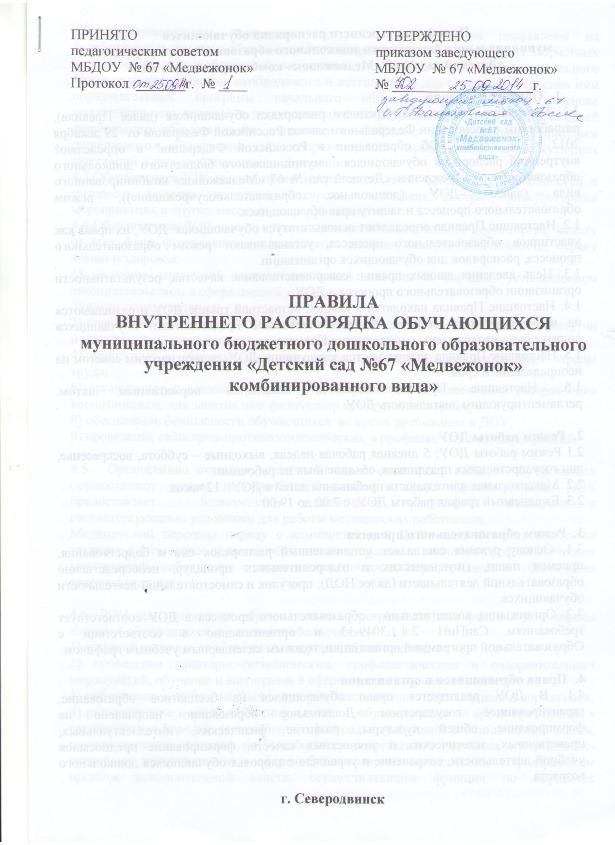

Правила внутреннего распорядка обучающихся
муниципального бюджетного дошкольного образовательного учреждения «Детский сад № 67 «Медвежонок» комбинированного вида

- Общие положения

1.1. Настоящие Правила внутреннего распорядка обучающихся (далее Правила), разработаны на основании Федерального закона Российской Федерации от 29 декабря 2012 г. N 273-ФЗ "Об образовании в Российской Федерации" и определяют внутренний распорядок обучающихся муниципального бюджетного дошкольного образовательного учреждения «Детский сад № 67 «Медвежонок» комбинированного вида(далее –ДОУ (дошкольное образовательноеучреждение)), режим образовательного процесса и защиту прав обучающихся.
1.2. Настоящие Правила определяют основы статуса обучающихся ДОУ, их права как участников образовательного процесса, устанавливают режим образовательного процесса, распорядок дня обучающихся организации.
1.3. Цель введения данных правил: совершенствование качества, результативности организации образовательного процесса в ДОУ.
1.4. Настоящие Правила находятся в каждой возрастной группе ДОУ и размещаются на информационных стендах. Родители (законные представители) обучающихся должны быть ознакомлены с настоящими Правилами.
1.5. Настоящие Правила утверждаются заведующим ДОУ, педагогическим советом на неопределенный срок.
1.6. Настоящие Правила являются локальным нормативным актом, регламентирующим деятельность ДОУ.

- Режим работы ДОУ

2.1 Режим работы ДОУ: 5 дневная рабочая неделя, выходные – суббота, воскресенье, дни государственных праздников, объявленных не рабочими.
2.2 Максимальная длительность пребывания детей в ДОУ: 12 часов.
2.3 Ежедневный график работы ДОУ: с 7.00 до 19.00

- Режим образовательного процесса

3.1. Основу режима составляет установленный распорядок сна и бодрствования, приемов пищи, гигиенических и оздоровительных процедур, непосредственно образовательной деятельности (далее НОД), прогулок и самостоятельной деятельности обучающихся.
3.2. Организация воспитательно - образовательного процесса в ДОУ соответствует требованиям СанПиН 2.4.1.3049-13 и организованно в соответствии с Образовательной программой организации, годовым календарным учебным графиком.

- Права обучающихся в организации

4.1. В ДОУ реализуется право обучающихся на бесплатное образование, гарантированное государством. Дошкольное образование направлено на формирование общей культуры, развитие физических, интеллектуальных, нравственных, эстетических и личностных качеств, формирование предпосылок учебной деятельности, сохранение и укрепление здоровья обучающихся дошкольного возраста.
4.2. Образовательные программы дошкольного образования направлены на разностороннее развитие обучающихся дошкольного возраста с учетом их возрастных и индивидуальных особенностей, в том числе достижение обучающихся дошкольного возраста уровня развития, необходимого и достаточного для успешного освоения ими образовательных программ начального общего образования, на основе индивидуального подхода к детям дошкольного возраста и специфичных для детей дошкольного возраста видов деятельности. Освоение образовательных программ дошкольного образования не сопровождается проведением промежуточных аттестаций и итоговой аттестации обучающихся.
4.3.Обучающиеся ДОУ имеют право на развитие своих творческих способностей и интересов, включая участие в конкурсах, выставках, смотрах, физкультурных мероприятиях и других массовых мероприятиях.
4.4.Обучающиеся ДОУ имеют право на уважение человеческого достоинства, защиту от всех форм физического и психического насилия, оскорбления личности, охрану жизни и здоровья:
1) оказание первичной медико-санитарной помощи в порядке, установленном законодательством в сфере охраны здоровья;
2) организацию питания;
3) определение оптимальной учебной, вне учебной нагрузки, режима учебных занятий и продолжительности каникул;
4) пропаганду и обучение навыкам здорового образа жизни, требованиям охраны труда;
5) организацию и создание условий для профилактики заболеваний и оздоровления воспитанников, для занятия ими физической культурой и спортом;
8) обеспечение безопасности обучающихся во время пребывания в ДОУ;
9) проведение санитарно-противоэпидемических и профилактических мероприятий.

4.5. Организацию оказания первичной медико-санитарной помощи обучающимся осуществляют органы исполнительной власти в сфере здравоохранения. ДОУ предоставляет безвозмездно медицинской организации помещение с соответствующими условиями для работы медицинских работников.
Медицинский персонал наряду с администрацией ДОУ несет ответственность за здоровье и физическое развитие обучающихся, проведение лечебно-профилактических мероприятий, соблюдение санитарно-гигиенических норм, режима и обеспечения качества питания.

4.6. ДОУ при реализации образовательных программ создает условия для охраны здоровья обучающихся, в том числе обеспечивает:
1) текущий контроль за состоянием здоровья обучающихся;
2) проведение санитарно-гигиенических, профилактических и оздоровительных мероприятий, обучение и воспитание в сфере охраны здоровья обучающихся;
3) соблюдение государственных санитарно-эпидемиологических правил и нормативов;
4) расследование и учет несчастных случаев с обучающимися во время пребывания в организации, в порядке, установленном федеральным органом исполнительной власти, осуществляющим функции по выработке государственной политики и нормативно-правовому регулированию в сфере образования, по согласованию с федеральным органом исполнительной власти, осуществляющим функции по выработке государственной политики и нормативно-правовому регулированию в сфере здравоохранения.

4.7. Обучающимся, испытывающим трудности в освоении программ дошкольного образования, развитии и социальной адаптации, оказывается психолого-педагогическая, медицинская и социальная помощь.
4.8. Психолого-педагогическая, медицинская и социальная помощь оказывается обучающимся на основании заявления или согласия в письменной форме их родителей (законных представителей).
4.9. Родители (законные представители) несовершеннолетних обучающихся, обеспечивающие получение обучающимися дошкольного образования в форме семейного образования, имеют право на получение методической, психолого-педагогической, диагностической и консультативной помощи без взимания платы у специалистов ДОУ

- Поощрения и дисциплинарное воздействие

5.1. Меры дисциплинарного взыскания не применяются к обучающимся по образовательным программам дошкольного образования.
5.2. Дисциплина в организации, поддерживается на основе уважения человеческого достоинства обучающихся, педагогических работников. Применение физического и (или) психического насилия по отношению к обучающимся не допускается.
5.3 Поощрения обучающихся проводиться по итогам конкурсов, соревнований и других мероприятий в виде: вручения грамот, благодарственных писем, сертификатов, призов и подарков.

- Защита прав обучающихся

6.1. ДОУ обязано осуществлять свою деятельность в соответствии с законодательством об образовании, в том числе:
1) обеспечивать реализацию в полном объеме образовательных программ, соответствие качества подготовки обучающихся установленным требованиям, соответствие применяемых форм, средств, методов обучения и воспитания возрастным, психофизическим особенностям, склонностям, способностям, интересам и потребностям обучающихся;
2) создавать безопасные условия обучения, воспитания, присмотра и ухода за обучающимися, их содержания в соответствии с установленными нормами, обеспечивающими жизнь и здоровье обучающихся;
3) соблюдать права и свободы обучающихся, родителей (законных представителей).
6.2. ДОУ несет ответственность в установленном законодательством Российской Федерации порядке за невыполнение или ненадлежащее выполнение функций, отнесенных к его компетенции, за реализацию не в полном объеме образовательных программ в соответствии с учебным планом, качество образования своих выпускников, а также за жизнь и здоровье обучающихся, работников ДОУ. За нарушение или незаконное ограничение права на образование и предусмотренных законодательством об образовании прав и свобод обучающихся, родителей (законных представителей), нарушение требований к организации и осуществлению образовательной деятельности организации и ее должностные лица несут административную ответственность в соответствии с Кодексом Российской Федерации об административных правонарушениях.

- Обязанности родителей (законных представителей)

7.1. Родители (законные представители) обязаны:
- заложить основы физического, нравственного и интеллектуального развития личности ребёнка: сформировать культурно-гигиенические навыки обучающегося в соответствии с возрастом, обучать детей общепринятым нормам и правилам поведения (брать чужие вещи и игрушки с разрешения владельца, бережно относиться к чужому имуществу, решать конфликтные ситуации без использования физической силы и т.д.), развивать коммуникативную компетентность и познавательную активность;
- проявлять корректность, выдержку, такт в общении с участниками образовательных отношений, уважать их честь и достоинство, обсуждать вопросы воспитательно-образовательного процесса, особенности развития обучающихся с воспитателями в отсутствии детей;
- стремиться решать разногласия между педагогами и родителями, споры между родителями воспитанников на уровне образовательной организации. В случае отсутствия компромиссного решения, конфликтующие стороны обязаны в первую очередь привлечь к переговорам представителя администрации ДОУ; вопросы и жалобы по организации образовательно-воспитательного процесса направлять в адрес заведующего ДОУ (в случае отсутствия заведующего в адрес заместителя заведующего, старшего воспитателя);
- предотвращать распространение негативной, непроверенной информации среди родителей воспитанников МБДОУ и за пределами дошкольного учреждения;
- прислушиваться к предложениям и рекомендациям родительского комитета по организации воспитательно-образовательного процесса и оснащению предметно-пространственной среды;
- забирать обучающегося из ДОУ до 19.00; информировать ДОУ в письменном виде о доверенных лицах (с указанием Ф.И.О., паспортных данных), которые могут забирать воспитанника в их отсутствие;
- своевременно сообщать в ДОУ о заболевании воспитанника (в ДОУ не принимаются обучающиеся с явными признаками заболевания: температура, конъюнктивит, сыпь, сильный насморк, кашель и т.д.); педагоги не имеют права назначать и выдавать лекарственные средства обучающимся;
- заранее сообщать об отсутствии обучающегося в ДОУ по уважительной причине; в письменном виде, в случае отсутствия обучающегося на период отпуска родителей;
- обеспечить обучающегося на период пребывания в ДОУ предметами личной гигиены (расчёска, носовой платок), сменой нижнего белья, верхней одеждой, соответствующей сезону, погодным условиям и не ограничивающей двигательную активность; содержать одежду ребёнка в чистоте;
- убедиться в отсутствии у обучающихся режущих, колющих предметов, лекарственных препаратов, продуктов питания (печенья, конфет, жевательной резинки и т.д.), мелких предметов (бусин, пуговиц и т.д.), дорогостоящих игрушек и техники (мобильные телефоны, планшеты и т.д.).
7.2. Родителям (законным представителям) запрещается:
- находиться на территории ДОУ в состоянии алкогольного, наркотического и др. опьянения (в том числе курить, распивать спиртные напитки, употреблять наркотические вещества).

